Pliage Polo - Classique

DIFFUSION
Destinataires internes pour APPLICATION :
Destinataires internes pour INFORMATION :
Destinataires externes :

DOCUMENTUM est la seule base de référence des documents applicables

TABLEAU DE SUIVI DES REVISIONS
Version | Date | Motif de la création, Désignation et origine des modifications
1.0.0 | 19/03/18 | Création
1.0.1 | 24/01/19 | Mise à jour Module Consultation HTML

SOMMAIRE
OBJET DU DOCUMENT
Présentation du pliage de Polo - Mode Classique

ACCESSOIRES
Aucun

AVANTAGES :
Aucun accessoire nécessaire
Taille de pliage ajustable

INCONVENIENTS :
Le manque de rigidité du vêtement plié, entraîne une manipulation difficile lors de son déplacement et un froissage lors du stockage en valise ou sac de voyage.

DOCUMENTS ASSOCIES / VOIR AUSSI
- Modop Pliage rapide de Polo (sans accessoire)
- Modop Pliage Polo - Files Clothes
- Modop Pliage - Chemise cartonnée

CHAPITRES
1- Présentation détaillée
2- Pliage de 3 polos à la suite

Illustration du poste de travail
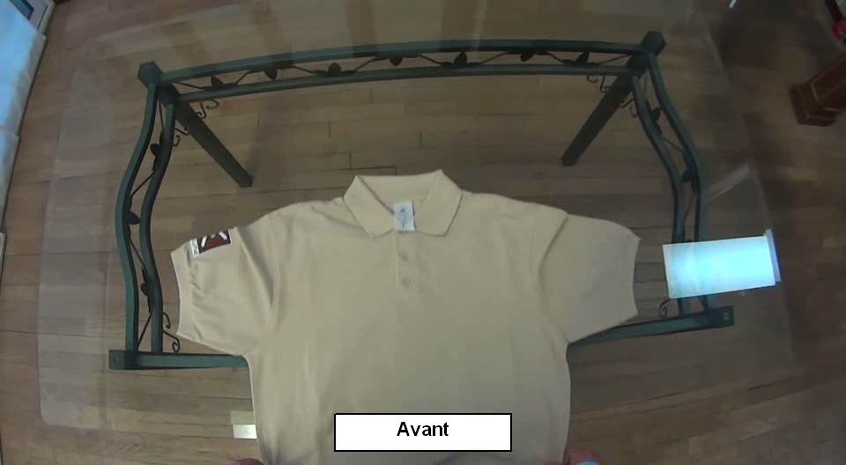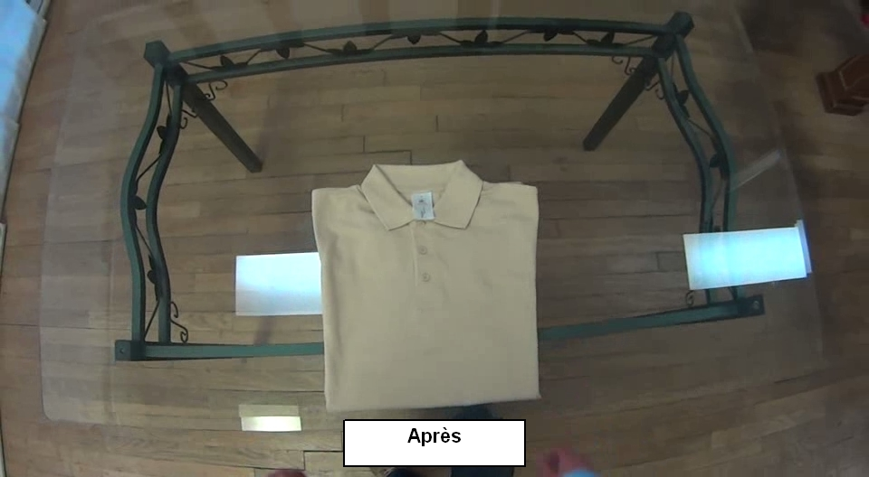

Etape 1 : Présentation détaillée
Actions | Sécurité | Instruction | AutoControle | Gestuel
1- Placer le polo à plat |  | Face cachée
2- Engager la main droite au niveau du col |  | mettre 1, 2 3 ou 4 doigts
3- Ajuster la position au col |  | utiliser 1, 2, ... doigts pour définir l'écart avec le col
4- Rabattre le coté opposé |  | En ajustant la position au col
5- Rabattre le bas du Polo |  |  |  | O
6- Le polo est plié |  |  |  | O

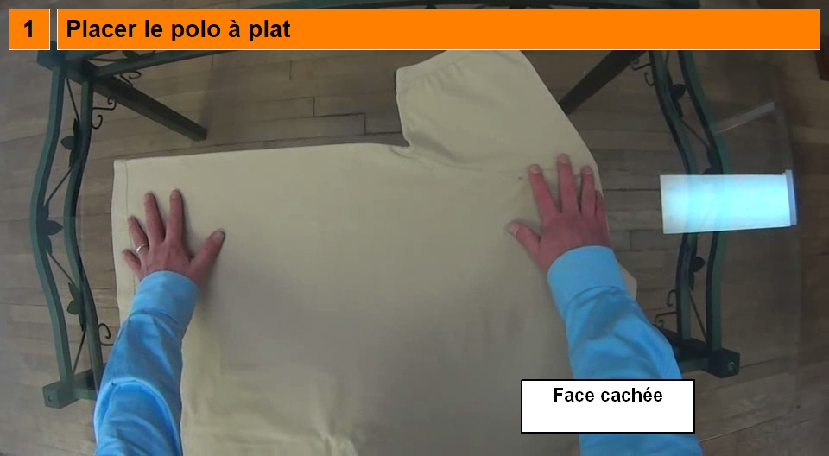
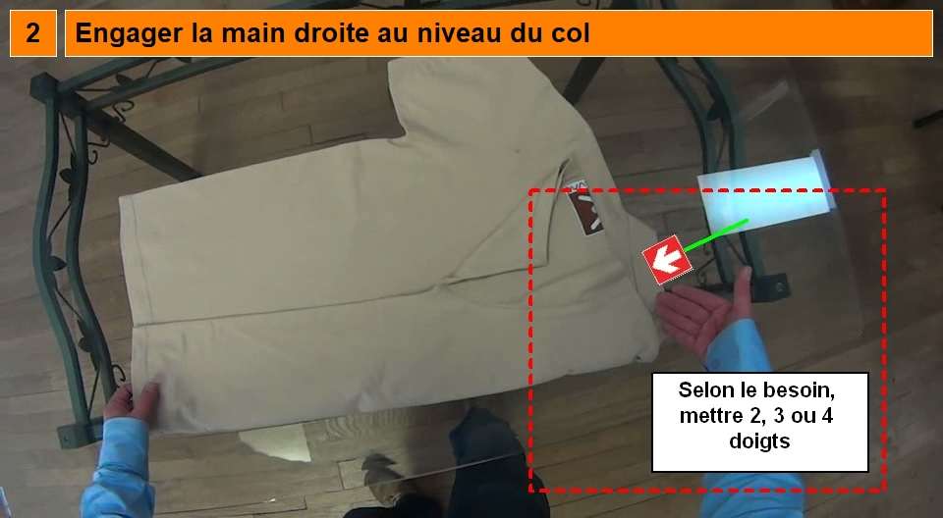
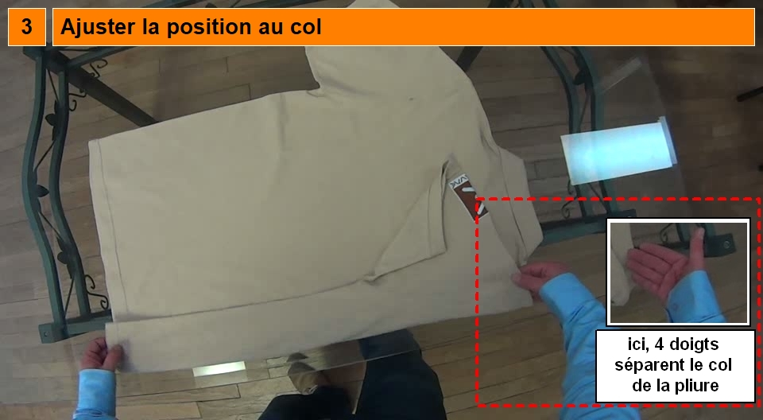
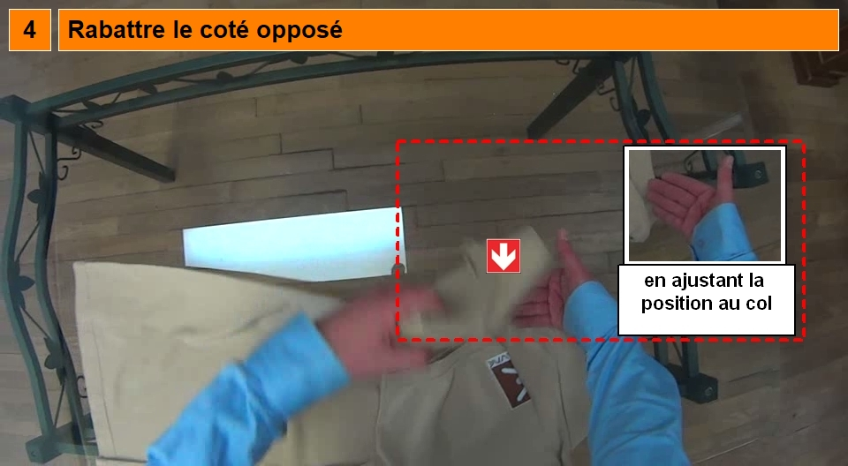
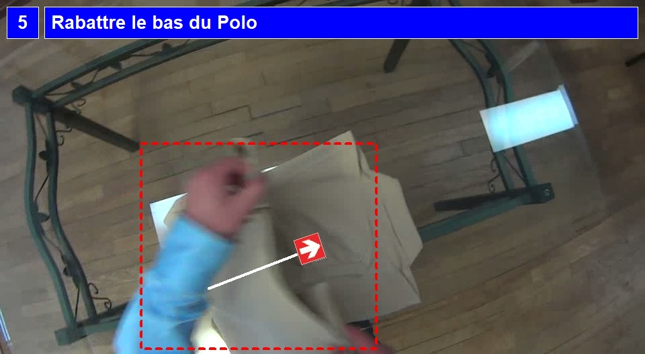
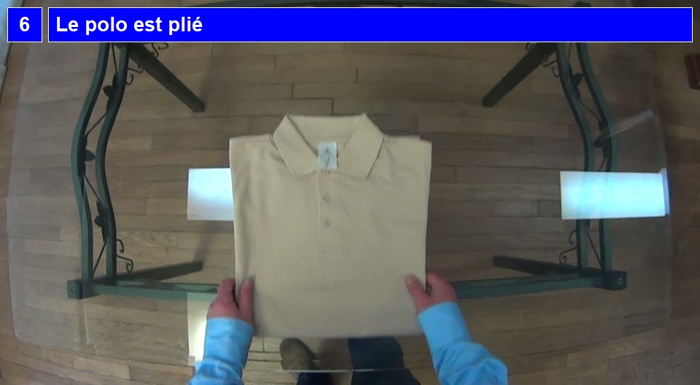

Etape 2 : Pliage de 3 polos à la suite

